义马煤业综能新能源有限责任公司管理人

关于公开招募和遴选重整投资人的

公告（第二次）
2021年12月15日，河南省三门峡市中级人民法院作出裁定，受理义马煤业综能新能源有限责任公司（以下简称综能公司）的破产重整申请，并于2022年2月10日，指定河南路德律师事务所（联合河南共同律师事务所）担任义马煤业综能新能源有限责任公司管理人（以下简称管理人）。
为维护综能公司资产的运营价值、最大限度地保护债权人及有关各方的合法利益，充分实现资产价值，同时为保障投资人招募工作的公平、公开、公正，在法院的监督和指导下，管理人依据《中华人民共和国企业破产法》及相关法律法规的规定，向社会公开招募重整投资人。本次招募为综能公司第二次招募，现就本次招募事项公告如下：
一、公司概况
（一）基本信息
综能公司成立于2009年6月9日，企业统一社会信用代码为91411200689744121E；公司类型：有限责任公司（中外合资）；法定代表人：刘显胜；注册资本84124万元；注册地址：义马市煤化工产业集聚区；营业期限：2009年6月9日至2039年6月8日。股东义马煤业集团股份有限公司，持股比例为75%；股东综合能源系统投资有限公司，持股比例为25%。
综能公司经营范围为：生产和销售甲醇、液氧、液氮、硫磺、杂戊醇、硫铉、废气发电、蒸汽等相关产品；化工产品（不含易燃易爆剧毒危险化学品）；聚对苯二甲酸丁二醇酯、1.4-T二醇的销售；氧化铝、铝锭、煤炭、焦炭、钢材、炉灰、炉渣、建筑材料、机械设备、橡胶及制品的销售；房屋租赁；电器仪表及配件的租赁和销售（依法须经批准的项目，经相关部门批准后方可开展经营活动）。
（二）资产及负债情况
根据综能公司提供的资料及管理人委托审计机构初步审计情况显示，截至2021年12月15日，综能公司账面资产总额 2,744,348,857.69元，账面负债总额2,802,975,318.71元。
综能公司的负债将以人民法院最终裁定确认的破产债权总额为准。此外，管理人已委托专业评估机构对综能公司的资产进行评估，综能公司的资产以评估机构出具的评估报告为准。
（三）企业优势及发展前景
综能公司所处义马市煤化工产业集聚区，于2010年由河南省政府批准成立，是河南省唯一冠名煤化工的省级产业集聚区，业已形成能源、煤化工、装备制造、新能源新材料和电子信息四大主导产业，重点以现代精细煤化工基地为主导进行规划。目前已经形成煤气化—甲醇—二甲醚、煤气化—甲醇—醋酸、煤气化—甲醇—BDO—PBT、煤气化—甲醇—甲醇蛋白四条精细化工产业链。
综能公司除具备地域优势，生产原料充足、物流便捷等优势外，已有装置结构也具有明显优势，综能公司气化装置采用的是SES公司1.0MPa工业化U-GAS循环流化床煤气化技术，是世界首套工业化装置，以劣质粉煤为原料进行气化，设计产能为年产30万吨甲醇，另有液氧、液氮、硫磺、硫铵等副产品。综能公司进入破产程序前，该气化装置已实现安全稳定长周期运行，创造274天连运记录，主产品粗甲醇达到日产1000吨设计水平，副产品产量均能完成计划。
综能公司现有设备处于备用状态，公用工程系统建设完备，若新增项目可直接并入使用，减少投资，缩短建设备产工期。综能公司现产产品结构单一，调整余地大，可快速实现产品多样化和扩大产能。
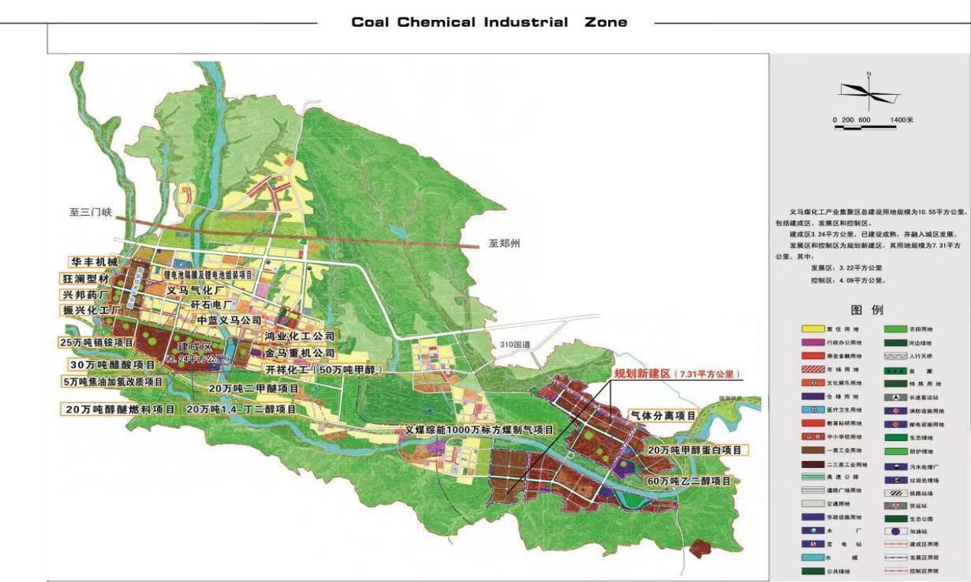
义马煤化工产业集聚区发展规划图

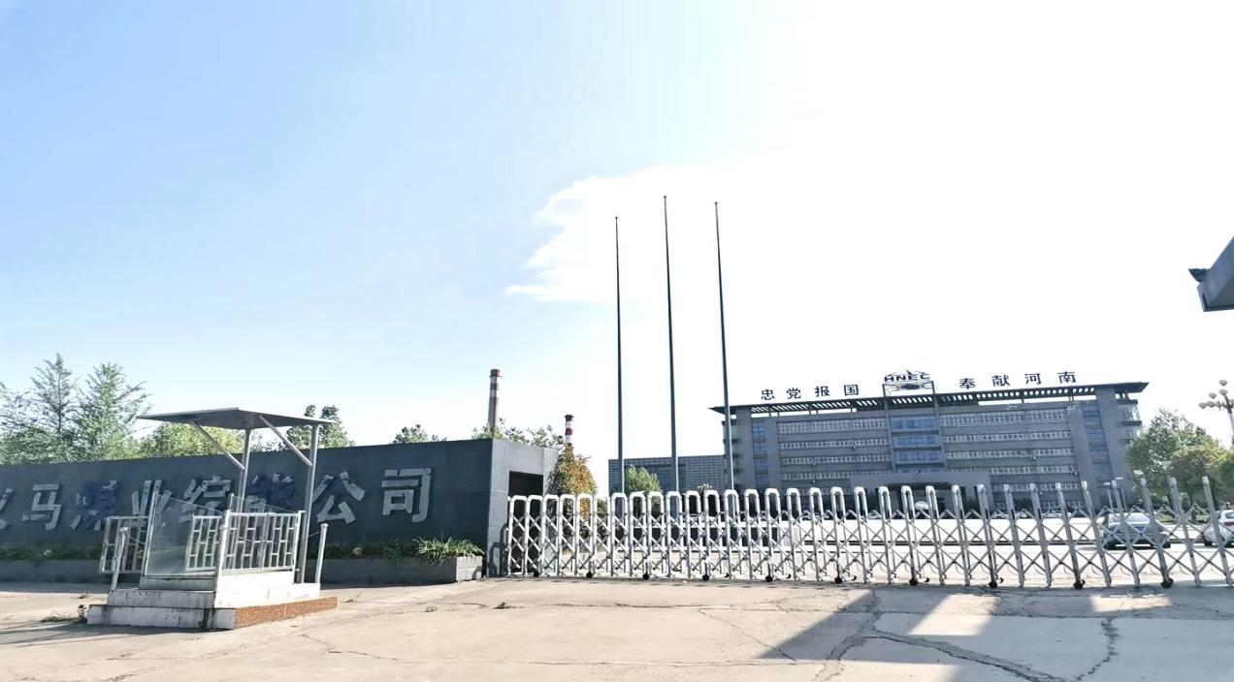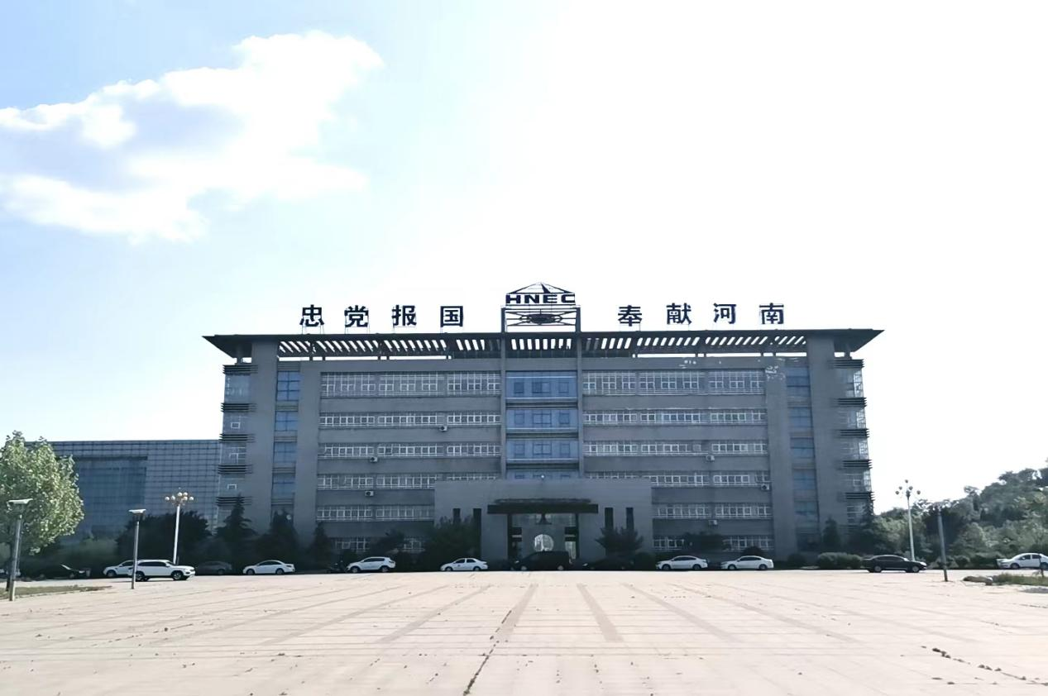
综能公司现状图
二、招募须知与报名资格
（一）招募须知
1、管理人采取公开方式发布招募公告，接受社会各界监督。
2、本公告内容对全体意向重整投资人同等适用。
3、本公告中管理人对综能公司相关情况的介绍，不代表管理人对意向重整投资人的承诺，意向重整投资人应当独立对综能公司的实际情况予以判断，可自行决定是否进行尽职调查。
4、本公告不构成要约，不具有重整投资协议的约束效力。
5、意向重整投资人向管理人报名提交资料并交纳保证金的，视为同意按照综能公司的现状进行投资，相关投资风险自行承担。
（二）报名资格
1、意向重整投资人应为依法设立并有效存续的企业法人或/和非法人组织；
2、拥有足够的资金实力，未被人民法院列入失信名单，不存在负有数额较大债务到期未清偿且处于持续状态的情况；
3、最近三年没有重大违法行为或者涉嫌有重大违法行为的情况。
4、两个或两个以上的主体可以组成联合体参与本次招募，联合体应明确牵头人，且需书面说明各自的角色分工、权利义务等，并承诺联合体成员之间承担连带责任。牵头人与其他联合体成员均应同时符合上述第1项至第3项条件，牵头人一经确定后不能更换。牵头人未通过资格审查或退出本次招募的，视为联合体未通过资格审查或退出本次招募。
5、管理人根据重整工作需要认为应符合的其他条件。
三、招募流程
（一）报名
1、报名时间
意向重整投资人应在2022年9月29日18:00前将报名材料纸质版（一式捌份）提交至管理人指定地点（若采取邮寄方式提交材料的，以管理人收到材料的时间为准）。同时，意向重整投资人应发送报名材料电子版至管理人指定电子邮箱或保存至U盘与纸质材料一并提交，报名材料电子版须与报名材料纸质版保持一致，若存在不一致，以纸质版为准。
报名期限届满后，管理人有权视情况决定是否延长报名期限。管理人决定延长报名期限的，将发布延期公告（本公告中涉及报名期限届满之日的，根据延期公告确定的延长期限相应顺延）。
2、报名地点及联系人
报名地点：义马市义马煤业综能新能源有限责任公司三楼315室。
电子邮箱：zongnengglr@163.com
联 系 人：宋律师
联系电话：19503803693
3、报名时需提交的材料：
（1）投资意向书（须企业法定代表人签字并加盖公章）。投资意向书应包括参与重整投资的明确意思表示。
如以联合体的形式进行投资，需提交联合体成员间就组建联合体签署的相关协议或说明文件的复印件，并明确联合体牵头人，由牵头人作为提交报名材料主体。
投资意向书中应明确意向投资人方固定联系人的联系电话、电子邮箱等联系方式。
（2）符合意向投资人公司章程规定的内部决策程序作出的，关于同意作为综能公司重整投资人参加重整的投资行为的决策文件。
（3）意向重整投资人简介（含主体信息、业务资质、逐层追溯至实际控制人的股权结构、主营业务、历史沿革、组织机构、资产负债等信息。
如以联合体的形式进行投资，还应说明各联合体成员前述基本情况及联合体的角色分工、权利义务安排等），并承诺联合体成员之间承担连带责任。
（4）意向重整投资人的说明与承诺
①意向重整投资人拥有足够的实力对综能公司进行重整，具备财务状况良好、公司治理规范、管理能力达标、风险管控良好等法定条件的说明。
②意向重整投资人内外部决策流程及完成本次交易决策所需时间的说明。
③投资资金来源的说明。
④意向重整投资人及其实际控制人自身及所控制的机构最近3年诚信合规情况的说明。
⑤拟任控股股东的意向重整投资人及实际控制人对综能公司可能发生风险导致无法正常经营的情况制定的风险预案。
⑥其它就意向重整投资人符合本公告中资格条件的情况的说明。
⑦意向重整投资人关于“认可并同意综能公司的破产重整程序，愿意配合并支持破产重整工作。如违背上述承诺，自愿承担相应的责任”的承诺。
（5）需提供的其他材料
①意向重整投资人的营业执照复印件。
②意向重整投资人最近3年诚信合规情况证明材料（含人民银行征信报告及工商、税务诚信、证券经营合规查询文件等适当文件，包括但不限于在信用中国、国家企业信用信息公示系统、中国市场监管行政处罚文书网、中国证监会证券期货市场失信信息公开查询平台、重大税收违法失信案件信息公布栏、中国执行信息公开网等网站查询的结果截图）。
③意向重整投资人最近3年经审计的财务报告（境内主体的财务报告，应当经符合证券法规定的会计师事务所审计，境外主体经审计的财务报告，还应当附有与原文内容一致的中文译本。出具审计报告的会计师事务所及有关注册会计师的执业证书应当作为附件。非货币财产出资的，还应当提供资产评估报告）
④其它就意向重整投资人符合本公告资格条件的情况提供的必要证明材料。
对上述报名材料，除特殊情况外，均应提供原件并加盖意向重整投资人公章并由其法定代表人或负责人（或其授权委托代表，但受托人仅限于授权委托书载明受托人）签名。
4、意向重整投资人应保证所提供的材料真实、准确、完整，且具有证明力。
5、意向重整投资人未按本公告要求提交完整报名材料的，在管理人通知补正后，未在本公告规定期限内完成补正的，视为放弃参与管理人对综能公司重整投资人的招募。
（二）初步筛选
管理人将自接收报名材料开始，同步对报名材料进行审查，提交的报名材料存在缺失、遗漏的，管理人将通知补正，并给予3个自然日的补正期。管理人将于报名期限届满之日起5个自然日内完成初步筛选，审查通过的，即为通过初步筛选。管理人最迟会在报名期限届满之日起7个自然日内向通过初步筛选的意向重整投资人发出书面通知。
（三）重整投资保证金
1、保证金的交纳
意向重整投资人通过初步筛选收到书面通知后2个自然日内，向管理人账户交纳报名保证金人民币贰仟万元整（鉴于综能公司第一次公开招募和遴选重整投资人公告发出后，报名期限内无意向投资人提交报名材料，为推进重整工作的顺利进行，本次招募将报名保证金自伍仟万元调整至贰仟万元）。未按期交纳的，视为放弃报名；意向重整投资人在交纳保证金后放弃参与重整投资的，应以书面方式通知管理人。
意向重整投资人一旦交纳保证金即视为对本次招募完全确认并同意承担所有风险。
2、保证金的没收
意向重整投资人应于收到管理人的重整投资人确认函之日起5个自然日内与管理人签订正式不可撤销的书面重整投资协议。如该意向重整投资人未在规定时间签署重整投资协议的，管理人有权没收其交纳的全部保证金并取消其中标资格。
经管理人核实，意向重整投资人提交虚假材料的，将取消其参选资格并没收其交纳的全部保证金。
3、保证金的退还
管理人自送达重整投资人确认函之日起5个自然日，无息全额退还未被确认为重整投资人的意向重整投资人所交纳的保证金。
如重整计划草案未获债权人会议表决通过或未能获得人民法院强制批准的，管理人将于5日内无息全额退还重整投资人已经交纳的保证金。
4、保证金的转化
意向重整投资人经审查确定为重整投资人后，其交纳的报名保证金转化为履约保证金，履约保证金将于重整计划执行完毕之日起10个工作日内无息返还。
5、保证金的没收
履约保证金作为重整投资人履行重整投资协议的履约担保，如重整投资人在重整计划执行过程中存在违约行为的，将视情况部分或全部没收保证金。
具体由重整投资人与管理人签订的重整投资协议进行约定。
（四）尽职调查
1、通过初步筛选的意向重整投资人应当在通过管理人初步筛选及交纳报名保证金后及时（最迟于报名期限届满之日起10个自然日内）按照管理人要求与管理人签署《保密协议》。
2、尽职调查期限为签署《保密协议》次日起的10个自然日。
意向重整投资人在报名期限届满前完成报名材料的提交，通过初步筛选并签署《保密协议》的，即可提前开始尽职调查工作。
意向重整投资人可以自行或委托中介机构对综能公司开展尽职调查工作，意向重整投资人开展尽职调查所产生的费用由其自行承担。
3、通过初步筛选的意向重整投资人未签署《保密协议》的，视为放弃参与管理人对综能公司重整投资人的招募。
（五）提交方案
意向重整投资人应当于报名期限届满之日起20个自然日内向管理人提交具有可操作性的《重整投资方案》。《重整投资方案》应加盖意向重整投资人公章并提供已履行相关决策审批程序的证明材料。提交方案期限届满后，管理人有权视情况决定是否延长提交方案的期限。
意向重整投资人提交的《重整投资方案》与意向重整投资人提交的其他材料构成一个整体，对意向重整投资人均有约束力。
（六）竞争性遴选
管理人将组建遴选委员会，并对各意向重整投资人提交的《重整投资方案》进行评审打分，依据打分结果确定意向重整投资人候选顺位，依顺位次序优先选择排名在前的候选人签订附条件生效的重整协议。排名在前的候选人因故无法签署重整协议的，由后续顺位候选人递补。
通过商业谈判或竞争性遴选等方式，最迟于报名期限届满之日起23个自然日内确定最终的重整投资人。
（七）确定重整投资人
管理人将于评审结束后2个自然日内向中标意向重整投资人发放重整投资人确认函。中标重整投资人应当于收到确认函之日起5个自然日内与管理人签署书面重整投资协议（书面重整投资协议应当依据本招募公告和其他相关重整投资文件签订，并以重整计划草案获三门峡市中级人民法院裁定批准为生效条件）。
四、其他事项
本公告由管理人编制，解释权归属于管理人。由于各种因素可能导致的不可预期变化，管理人有权根据需要变更招募事项的有关内容及时间安排，亦有权根据实际情况就报名保证金数额进行调整，参与招募的意向重整投资人应就可能的变化做出预案，并根据管理人的安排配合相关招募进程。如有变化，以管理人的通知为准。管理人可以视情况与意向重整投资人直接谈判，并视情况中止（乃至终止）遴选程序。
热忱欢迎社会各界报名参与本重整投资项目。
特此公告。
义马煤业综能新能源有限责任公司管理人
二〇二二年九月二十二日

